Informazioni sui guasti
Manuale uso e manutenzione KDW 502 | 702 | 1003 | 1404 - K-HEM 1003 (Rev. 03.3)

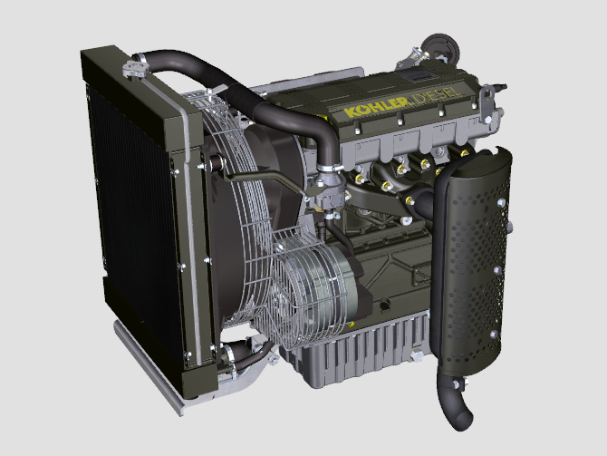

Registrazione modifiche al documento
Qualsiasi modifica di questo documento deve essere registrata dall`ente compilatore, con la compilazione della tabella.

Rilasciato da | Codice | Revisione | Data di emissione | Data revisione | Redatto da | Visto
 | KDW 502-702-1003-1404 - K-HEM 1003

Istruzioni originali
KOHLER si riserva il diritto di modificare in qualunque momento i dati contenuti in questa pubblicazione.

Sommario
1. TITOLO 1 2
1.1. Asdfsdfsdf 2
1.2. Asdfsdfsdfggg 2

Informazioni sui guasti

Informazioni utili sui guasti
- In questo capitolo ci sono informazioni relative ai possibili inconvenienti che si possono riscontrare nell'utilizzo del motore con relative cause e possibili soluzioni Tab. 5.2 .
- In alcuni casi, per evitare ulteriori danni, è necessario spegnere immediatamente il motore Tab. 5.1 .
5.1
IL MOTORE DEVE ESSERE IMMEDIATAMENTE SPENTO QUANDO
1 | I giri del motore aumentano e diminuiscono improvvisamente
2 | Viene udito un rumore inusuale e/o improvviso
3 | La spia della pressione olio si illumina durante il funzionamento
4 | Il colore dei gas di scarico diventa improvvisamente scuro

5.2
INCONVENIENTI | CAUSA PROBABILE | SOLUZIONE
Il motore non si avvia | Morsetti batteria solfatati | Pulizia morsetti batteria
Il motore non si avvia | Tensione batteria insufficiente | Ricaricare la batteria o sostituirla
Il motore non si avvia | Livello carburante insufficiente | Rifornire con carburante
Il motore non si avvia | Carburante congelato | Rivolgersi alle officine autorizzate REHLKO
Il motore non si avvia | Filtro carburante intasato | Sostituire con nuovo filtro
Il motore non si avvia | Aria nel circuito combustibile | Rivolgersi alle officine autorizzate REHLKO
Il motore non si avvia | Filtro aria intasato | Sostituire / pulire con nuovo filtro
Il motore non si avvia | Tubi ostruiti | Rivolgersi alle officine autorizzate REHLKO
Il motore non si avvia | Fusibile bruciato | Sostituire con nuovo fusibile se il problema persiste rivolgersi alle officine autorizzate REHLKO
Il motore non si avvia | Dispositivi di aspirazione o scarico ostruiti | Rivolgersi alle officine autorizzate REHLKO
Il motore si avvia e si spegne | Connessioni elettriche precarie | Pulire contatti elettrici se il problema persiste rivolgersi alle officine autorizzate REHLKO
Il motore si avvia e si spegne | Morsetti batteria solfatati | Pulizia morsetti batteria
Il motore si avvia e si spegne | Filtro carburante intasato | Sostituire con nuovo filtro e effetture pulizia serbatoio
Il motore si avvia e si spegne | Tubi carburante ostruiti | Rivolgersi alle officine autorizzate REHLKO
Numero dei giri al minimo instabile | Tubi carburante ostruiti | Rivolgersi alle officine autorizzate REHLKO
Numero dei giri al minimo basso | Tubi carburante ostruiti | Rivolgersi alle officine autorizzate REHLKO
Numero dei giri al minimo basso | Carburante di qualità scadente | Pulire il serbatoio e rifornire con carburante di qualità
Fumosità BLU | Livello olio in coppa elevato | Sostituire olio motore se il problema persiste rivolgersi alle officine autorizzate REHLKO
Fumosità BLU | Filtro aria intasato | Sostituire con nuovo filtro
Consumo eccessivo di carburante | Filtro aria intasato | Sostituire con nuovo filtro
Consumo eccessivo di carburante | Livello olio in coppa elevato | Sostituire olio motore se il problema persiste rivolgersi alle officine autorizzate REHLKO
Il motore ha perso le prestazioni iniziali | Filtro aria intasato | Sostituire con nuovo filtro
Il motore ha perso le prestazioni iniziali | Tubi carburante ostruiti | Rivolgersi alle officine autorizzate REHLKO
Il motore ha perso le prestazioni iniziali | Carburante di qualità scadente | Pulire il serbatoio e rifornire con carburante di qualità
Il motore ha perso le prestazioni iniziali | Livello olio in coppa elevato | Sostituire olio motore se il problema persiste rivolgersi alle officine autorizzate REHLKO
Il motore ha dei vuoti in accelerazione | Filtro carburante intasato | Sostituire filtro carburante
Il motore esegue strappi in accelerazione | Tubi carburante ostruiti | Rivolgersi alle officine autorizzate REHLKO
Il motore si surriscalda | Livello del refrigerante insufficiente | Rabboccare fino a livello
Il motore si surriscalda | Livello olio in coppa elevato | Sostituire olio motore se il problema persiste rivolgersi alle officine autorizzate REHLKO
Il motore si surriscalda | Radiatore intasato | Pulire radiatore se il problema persiste rivolgersi alle officine autorizzate REHLKO
Nel caso in cui le soluzioni proposte in Tab. 5.2 per gli inconvenienti riscontrati non dovessero risolvere il problema, contattare un'officina autorizzata REHLKO .



